Pemetaan Model Organisasi di Laboratorium Komputer Prodi Teknik Informatika Universitas Pasundan Menggunakan Zachman Framework

Caca E. Supriana^{*)}

Program Studi Teknik Informatika
Fakultas Teknik – Universitas Pasundan

Abstrak: Kepemilikan Sistem Informasi bagi suatu organisasi diekspektasikan untuk mendukung kegiatan bisnis. Sehubungan dengan hal tersebut maka diperlukan alat yang dapat menselaraskan proses bisnis dan teknologi informasi pada suatu organisasi. Melalui penerapan arsitektur enterprise diharapkan tujuan penselarasan antara bisnis dan teknologi informasi dapat dicapai. Untuk melakukan perancangan arsitektur enterprise diperlukan suatu metodologi yang sesuai dengan kebutuhan organisasi dimaksud. Setelah mengidentifikasi kesesuaian dimaksud, maka langkah selanjutnya adalah membuat perancangan arsitektur organisasi di Laboratorium Komputer Prodi Teknik Informatika Universitas Pasundan dengan menggunakan framework Zachman. Hasil yang diharapkan adalah dengan pendekatan kerangka kerja ini dapat ditentukan obyek informasi yang berhubungan dengan produk dari organisasi.

Kata kunci: arsitektur enterprise, Zachman Framework

- PENDAHULUAN
Dalam pembangunan sistem informasi di sebuah organisasi, apabila setiap unit fungsional membangun sistemnya masing-masing dengan berbagai platform maka yang terjadi adalah resistensi bagi manajemen manakala membutuhkan informasi dikarenakan informasi yang diperoleh berasal dari sistem yang berbeda. Atau misalkan membangun sebuah sistem informasi tanpa perencanaan yang jelas sehingga ketika sistem informasi tersebut telah berjalan dan ada kebutuhan proses bisnis baru yang ternyata fundamental bagi performansi organisasi namun ternyata sistem tidak mampu memberikan support dalam hal ini. Sebagaimana kata kunci yang telah diutarakan sebelumnya bahwa diperlukan perencanaan sistem informasi yang jelas sebagai masterplan, Spewak [1], Surendro [2].

- METODOLOGI
Metodologi yang digunakan dalam peneltian ini adalah memanfaatkan framework Zachman dengan langkah-langkah sebagai berikut (1) menggunakan refererensi mengenai arsitektur enterprise serta konsep framework Zachman, (2) melakukan survey dan wawancara terhadap tempat studi kasus yaitu Laboratorium Komputer TIF-Unpas, (3) melakukan pemetaan terhadap framework Zachman berdasarkan hasil survey dan (5) menarik kesimpulan dari pemetaan tersebut.

- Arsitektur Enterprise
Perencanaan sistem informasi ini merupakan ranah dari arsitektur enterprise. Sebagaimana menurut Bredemeyer Fong [3], yaitu:
Arsitektur enterprise berhubungan dengan arsitektur konstituen (aplikasi/software, teknis/IT, informasi/data dan arsitektur organisasi/bisnis), dan menyediakan prinsip-prinsip visi dan membimbing serta mengatur semua arsitektur ini. Pada tingkat perusahaan, Arsitektur Aplikasi adalah meta-arsitektur (memberikan bimbingan untuk sistem penataan, bukan struktur itu sendiri) atau mungkin lini produk atau arsitektur produk. Hanya pada tingkat tinggi abstraksi (arsitektur konseptual) atau rinci (arsitektur logis). Jika platform umum disediakan untuk digunakan kembali di keluarga produk, maka arsitektur perlu dibawa ke tingkat arsitektur logis.
Arsitektur enterprise secara intensif muncul sejak masalah kompleksitas sistem organisasi menghabiskan lebih banyak uang untuk membangun sistem Teknologi Informasi dan tidak adanya keselarasan antara Bisnis dengan Organisasi dimana mempertahankan Teknologi Informasi menghabiskan banyak biaya untuk menyesuaikan dengan kebutuhan bisnis perusahaan [2].

Atas dasar inilah maka ‘kemudahan’ yang diperoleh organisasi adalah arsitektur enterprise memberikan suatu model atau kerangka kerja untuk membangun enterprise. Ada 3 komponendari kerangka arsitektur enterprise yaitu:
- Views : menyediakan mekanisme untuk mengkomunikasikan informasi tentang hubungan yang penting dalam arsitektur.
- Method : Memberikan disiplin untuk mengumpulkan dan mengatur data dan membangun pandangan dengan cara membantu memastikan integritas, akurasi dan kelengkapan.
- Training : mendukung penerapan metode dan penggunaan kakas.

Arsitektur Enterprise didasarkan pandangan, analisis dan pola pikir, adapun layer dari arsitektur enterprise, adalah (1) Proses bisnis dan aktivitas, (2) data yangharus dikumpulkan, disusun, dilindungidan didistribusikan, (3) aplikasi atau perangkat lunak serta (4) Teknologi seperti sistem komputer dan jaringan komunikasi.

- Zachman Framework
Zachman Framework adalah perencanaan arsitektur enterprise yang dilakukan secara secara top down dan demikian pula halnya dalam proses konstruksinya. Model ini mendefinisikan matriks dalam setiap level atau konteks bisnis (Model Bisnis & proses, Model Sistem, Model Teknologi) yang dibangun dari 6 dimensi (Apa = Data, Bagaimana = Fungsi, Dimana = Jaringan, Siapa = Orang, Kapan = Waktu & Mengapa = Motivasi), Christianty [4], O’Rourke [5].

Zachman Framework biasanya digambarkan sebagai matrik 6 x 6 dengan kata tanya Komunikasi sebagai kolom dan transformasi reifikasi sebagai Baris. Klasifikasi Kerangka diwakili oleh sel, yaitu persimpangan antara kata tanya dan transformasi. Matriks ini tentu akan merupakan total set representasi deskriptif yang relevan untuk menggambarkan sesuatu, khususnya suatu perusahaan enterprise.

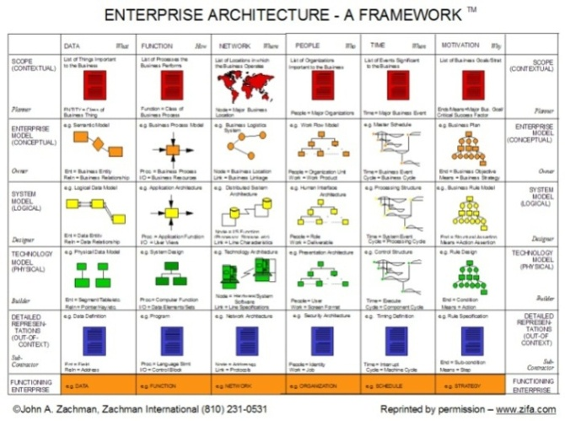

Gambar 1
Zachman Framework

Zachman Framework secara aktual adalah suatu taksonomi untuk mengorganisasikan artefak suatu arsitektur yang dipetakan kepada siapa artefak tersebut ditujukan dan isu apa yang akan ditekankan. [4], Panetto [6].

- Perancangan Arsitektur Enterprise pada Organisasi Laboratorium Komputer Prodi Teknik Informatika Universitas Pasundan

5.1 Tujuan
Tulisan ini akan membahas mengenai analisis dan mendokumentasikan Enterprise Architecture dengan menggunakan Zachman Framework. Hasil akhir yang diharapkan yaitu dokumentasi Enterprise Architecture yang menggambarkan kondisi saat ini dari Laboratorium Komputer Prodi Teknik Informatika Universitas Pasundan Bandung.

Apabila permintaan akan kebutuhan dapat dikendalikan, maka secara tidak langsung Laboratorium Prodi TIF Unpas akan dapat mengendalikan sumber daya yang ada dan mendukung penggunaan teknologi secara benar, sehingga dapat digunakan sebagai acuan ketika manajemen tingkat atas melakukan investasi di bidang teknologi informasi.

5.2 Pemetaan Zachman Framework
Zachman framework melakukan pendekatan yang berbeda untuk pembangunan sistem, yaitu tidak menentukan dari mana aktifitas pengembangan aplikasi mulai dilakukan. Penggunaan asumsi dapat digunakan untuk menentukan kontrol terhadap ruang lingkup disain sistem. Untuk melakukan penegasan validasi asumsi, organisasi dapat menggunakan baris Zachman framework bersilangan dengan kolm untuk mendapatkan true drivers yaitu: What, ,Where, Who, When dan Why.

Zachman framework menggambarkan arsitektur organisasi secara umum dan menguraikannya sebagai enterprise system yang kompleks. Dalam dunia bisnis, organisasi akan dituntut untuk melakukan manajemen terhadap perubahan. Tujuan dari manajemen perubahan berhubungan dengan keunggulan bersaing antara organisasi dengan para pesaingnya.

5.2.1 WHAT
Objek : Data.
Fokus : Hubungan antar entitas.
Deskripsi : Kolom What menguraikan informasi organisasi yaitu data. Data yang diuraikan merupakan data yang memiliki relasi dengan data lainnya.

5.2.2 HOW
Objek : Proses dan fungsi.
Fokus : Pernyataan fungsi / Input dan Output
Deskripsi : Kolom How disediakan untuk mendeskripsikan fungsionalitas dari sistem informasi. Bagaimana organisasi bekerja? Bagaimana memenuhi pesanan? Bagaimana mengelola tempat penyimpanan? atau bagaimana data digunakan sebagai uraian proses input/ output.

5.2.3 WHERE
Objek : Jaringan
Fokus : Nodes , Links
Deskripsi : Kolom Where menunjukkan lokasi kerja dari organisasi.
Memungkinkan organisasi berada di satu bangunan, beberapa kantor atau di sekeliling dunia. Jika semua lokasi organisasi saling terkoneksi maka diperlukan identifikasi terlebih dahulu.

5.2.4 WHO
Objek : Sumber daya manusia.
Fokus : Pekerjaan, peran dan tanggung jawab.
Deskripsi : Kolom Who membahas mengenai alokasi sumber daya manusia serta struktur dan tanggung jawab dalam organisasi. Kolom Who menguraikan orang-orang dalam perusahaan dan pekerjaan (atau produk) kinerja pegawai.
5.2.5 WHEN
Objek : Waktu.
Fokus : Siklus waktu.
Deskripsi : Kolom When digunakan untuk mendisain event-event yang memiliki relasi dalam membangun kriteria kinerja dan tingkat kualitatif untuk sumber daya organisasi.

5.2.6 WHY
Objek : Motivasi.
Fokus : Maksud dan tujuan organisasi.
Deskripsi : Kolom Why menguraikan tentang motivasi, tujuan akhir yang ingin dicapai beserta strategi / metode yang digunakan organisasi.

- Analisis Laboratorium Prodi Teknik Informatika Universitas Pasundan

Analisis dilakukan di laboratorium komputer prodi Teknik Informatika Universitas Pasundan dengan memanfaatkan Zachman framework.

6.1 What
Kolom What membahas mengenai data yang ada di Laboratorium Prodi Teknik Informatika Universitas Pasundan . Bagian-bagian yang akan diuraikan adalah scope, enterprise model dan system model.

6.1.1 Scope
Pada bagian ini akan diuraikan mengenai daftar nama entitas penting yang berperan di Fakultas Teknologi Informasi. Penguraian dilakukan secara tekstual. Laboratorium Prodi Teknik Informatika Universitas Pasundan memiliki entitas bisnis, yaitu (1) Koordinator (yaitu : Koordinator Lab, Koordinator Infrastruktur, Koordinator Sumber Daya Asisten, Database Administrator, Web Master dan Network Administrator), (2) Tata Usaha atau Laboran, (3) Praktikan (Mahasiswa), (4) Dosen, (5) Asisten dan (6) Praktikum.

6.1.2 Enterprise Model
Berikut ini akan diuraikan mengenai kebutuhan data para entitas. Penguraian dilakukan melalui penggambaran diagram relasional entitas bisnis.
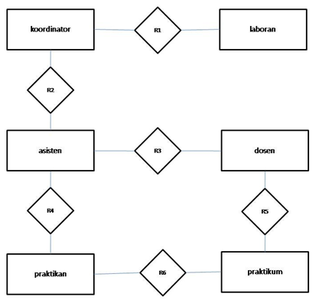
Gambar 2
Diagram Relasional Entitas Bisnis

Keterangan dari diagram relasional entitas bisnis :
- Laboran membantu setiap koordinator dalam pelaksanaan tugasnya.
- Koordinator berkoordinasi dan melakukan penugasan terhadap asisten laboratorium.
- Dosen akan dibantu oleh asisten dalam menyusun materi praktikum.
- Asisten akan mengajar praktikan di laboratorium.
- Praktikan akan mempelajari praktikum tertentu.

6.2 How
Kolom How membahas mengenai proses– proses yang terjadi di Laboratorium Prodi Teknik Informatika Universitas Pasundan. Bagian-bagian yang akan diuraikan adalah scope, enterprise model, system model dan technology model.

6.2.1 Scope
Berikut ini merupakan proses-proses utama yang terjadi di Laboratorium Prodi Teknik Informatika Universitas Pasundan.

- Perekrutan asisten.
- Alokasi kelas pengajaran untuk asisten di lingkungan Laboratorium Prodi Teknik Informatika Universitas Pasundan.
- Kegiatan praktikum praktikan.

6.2.2 Systems Design
6.2.2.1 Use Case Sistem Akademik
Berikut ini merupakan deskripsi dari sekumpulan aksi yang dilakukan pengguna Sistem Akademik. Sekumpulan aksi tersebut digambarkan menggunakan Use Case Diagram.

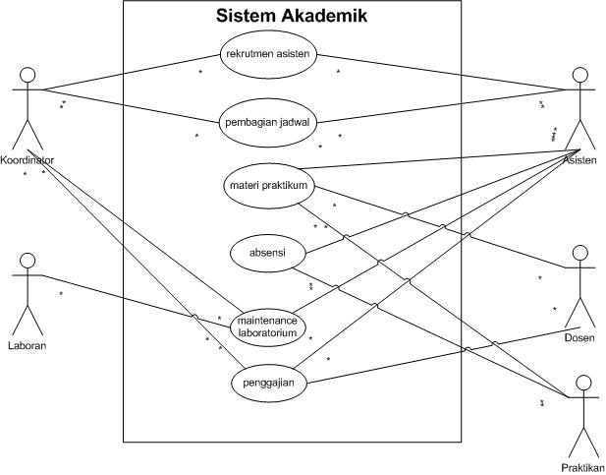
Gambar 3
Use Case Sistem Akademik di Lab Kom TIF Unpas

6.2.2.2 Activity Diagram Sistem Akademik
Berikut ini salah satu contoh diagram aktifitas yang terjadi pada Sistem Akademik. Diagram aktifitas ini memodelkan pemanfaatan menu akademik dari SITU (Sistem Informasi Terpadu Universitas Pasundan) yang dimulai dari login pengguna yang berhak menggunakan sistem tersebut.

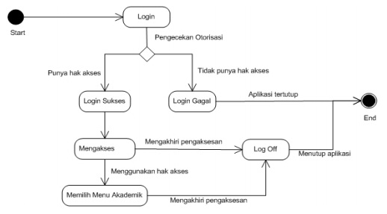
Gambar 4
Activity Diagram Sistem Akademik

6.2.3 Technology Model
Berikut ini merupakan gambaran tampilan layar dari Sistem Akademik berdasarkan hak akses yang diijinkan.

6.3 Where
Pada bagian kolom Where akan dibahas mengenai lokasi bisnis utama yaitu lokasi dimana Laboratorium Prodi Teknik Informatika Universitas Pasundan menjalankan proses kegiatan akademik. Bagian yang akan diuraikan adalah scope, enterprise model, system model dan technology model.

6.3.1 Scope
Laboratorium Prodi Teknik Informatika Universitas Pasundan berada di Jalan Setiabudi No. 193, Bandung 40153. Telepon: (022) 2019371. Berlokasi di Gedung Jalak Harupat Lantai 6.

6.3.2 Enterprise Model
Bagian enterprise model menggambarkan lokasi bisnis/peta lokasi Laboratorium Prodi Teknik Informatika Universitas Pasundan Bandung.

6.3.3 System Model
Bagian system model menggambarkan site link topologi / skenario jaringan Laboratorium Prodi Teknik Informatika Universitas Pasundan Bandung. Berikut ini merupakan gambar skenario Jaringan Laboratorium Prodi Teknik Informatika Universitas Pasundan Bandung dengan domain praktikum.if-unpas.ac.id.

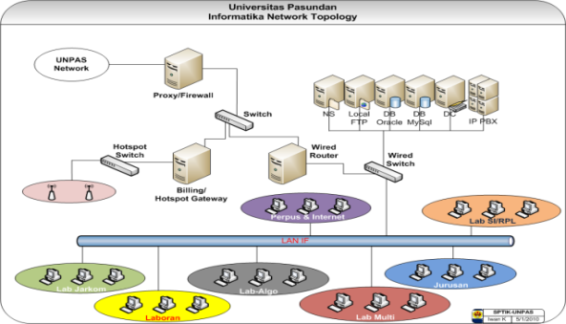
Gambar 5
Network Topology Laboratorium TIF Unpas

6.3.4 Technology Model
Berikut ini merupakan skema jaringan Laboratorium Prodi Teknik Informatika Universitas Pasundan.

6.4 Who
Pada bagian kolom Who akan membahas mengenai sumber daya manusia yang berperan penting di Laboratorium Prodi Teknik Informatika Universitas Pasundan Bandung. Bagian-bagian yang akan diuraikan adalah scope, enterprise model, system model, technology model, components dan functional system.

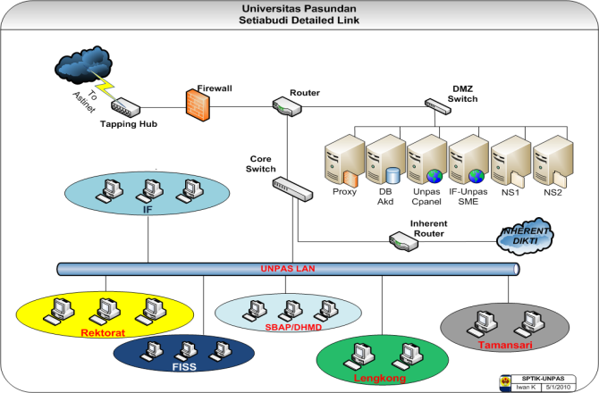
Gambar 6
Detailed Link Lab TIF Unpas

6.4.1 Scope
Berikut ini merupakan daftar unit organisasi yang berperan penting di Laboratorium Prodi Teknik Informatika Universitas Pasundan yaitu (1) Ketua Prodi Teknik Informatika, (2) Koordinator Laboratorium, (3) Koordinator Infrastruktur, (4) Koordinator Sumber Daya Asisten, (5) Database Administrator, (6) Web Master, (7) Network Administrator, (8) Laboran, (9) Dosen dan (10) Asisten.
6.4.2 Enterprise Model
Pada bagian enterprise model digambarkan kerangka struktur Organisasi Laboratorium Prodi Teknik Informatika Universitas Pasundan Bandung.

6.4.3 System Model
Berikut ini merupakan data peran setiap entitas yang ada di Laboratorium Prodi Teknik Informatika Universitas Pasundan Bandung.

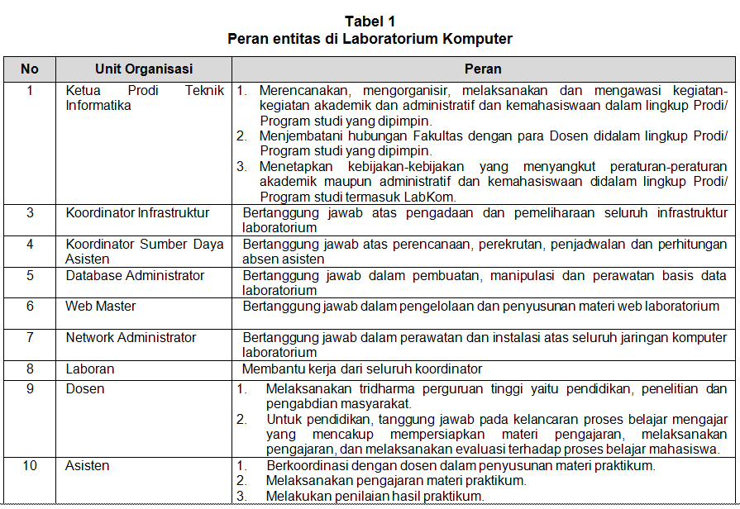

6.4.5 Components
Berikut ini merupakan bagian yang menguraikan identitas pribadi dari sumber daya manusia yang berperan dan terlibat di Laboratorium Prodi Teknik Informatika Universitas Pasundan Bandung.
6.4.6 Functioning System
Berikut ini merupakan struktur Organisasi Laboratorium Prodi Teknik Informatika Universitas Pasundan Bandung.

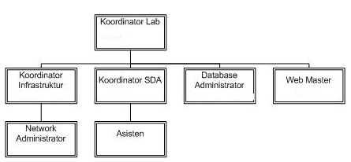
Gambar 7
Struktur Organisasi Laboratorium TIF Unpas

6.5 When
Pada kolom When, bagian yang akan diuraikan adalah scope, enterprise model, system model dan functioning system.

6.5.1 Scope
Bagian ini akan membahas mengenai daftar kegiatan utama yang terjadi di Laboratorium Prodi Teknik Informatika Universitas Pasundan Bandung. Berikut ini merupakan uraian proses akademis yang terjadi secara global.

Kegiatan utama adalah perekrutan asisten baru, penetapan praktikum, penjadwalan praktikum, pendaftaran praktikan, persiapan materi, pelaksanaan praktikum, perhitungan absensi dan perhitungan nilai praktikum.

6.5.2 Enterprise Model
Bagian ini berisi detail major event (scope) yang terjadi di Laboratorium Prodi Teknik Informatika Universitas Pasundan Bandung.

6.5.3 System Model
Bagian ini menguraikan pengaturan waktu berdasarkan periode waktu tertentu untuk setiap kegiatan Laboratorium Prodi Teknik Informatika Universitas Pasundan Bandung.

6.5.4 Functioning system
Penjadwalan secara keseluruhan dalam kalender akademik praktikum.

6.6 Why
Pada kolom Why, bagian yang akan diuraikan adalah scope dan enterprise model.

6.6.1 Scope
Laboratorium Prodi Teknik Informatika Universitas Pasundan bersatu dalam kesamaan visi, misi, dan tujuan yang telah ditentukan oleh Prodi TIF Unpas.

- Pemetaan Sistem Akademik TIF Unpas ke Zachman Framework

Zachman framework dapat dilihat sebagai carauntuk menentukan model yang berbeda pada tingkat abstraksi yang berbeda, untuk tujuan yang berbeda, atau, sebagai filter yang memungkinkan, melalui pandangan yang berbeda,untuk menentukan apa yang harus dimodelkan dalam kaitannya dengan pemain (aktor) dalam organisasi teknologi informasi. Kerangka tersebut kemudian akan mendukung semacam metodologi ketika memetakan satu set model terkait seperti Laboratorium Prodi Teknik Informatika Universitas Pasundan.

Hasilnya akan menjadi formalisasi yang lebih baik tentang apa yang masing-masing model adalah berurusan dengan dan hubungan antara mereka berkaitan dengan kebutuhan spesifik: dalam kasus ini, pemodelan ketertelusuran produk informasi.

- KESIMPULAN
Pendekatan dan metodologi membantu analis sistem untuk memahami domain dan memfasilitasinya dengan segera. Kerangka kerja Zachman mengusulkan pandangan umum tentang apa yang seorang analis sistem pertimbangkan ketika mengembangkan sebuah sistem tetapi pandangannya perlu dibuat konkrit dengan memetakan setiap baris pada model tertentu.

Pemetaan yang dilakukan bersama-sama dengan alur kerja kerangka kerja pemodelan ini kemudian mendefinisikan metodologi dan pendekatan sistematis. Pendekatan ini mendukung pengguna yang berbeda dalam pemodelan produk dan proses untuk instantiating Laboratorium Prodi Teknik Informatika Universitas Pasundan model. Kemudian mendefinisikan model siklus hidup produk informasi untuk ketertelusurannya.

Hasil dari pendekatan pemodelan adalah munculnya semua objek informasi yang berhubungan dengan produk dalam formasi sepanjang siklus hidupnya.

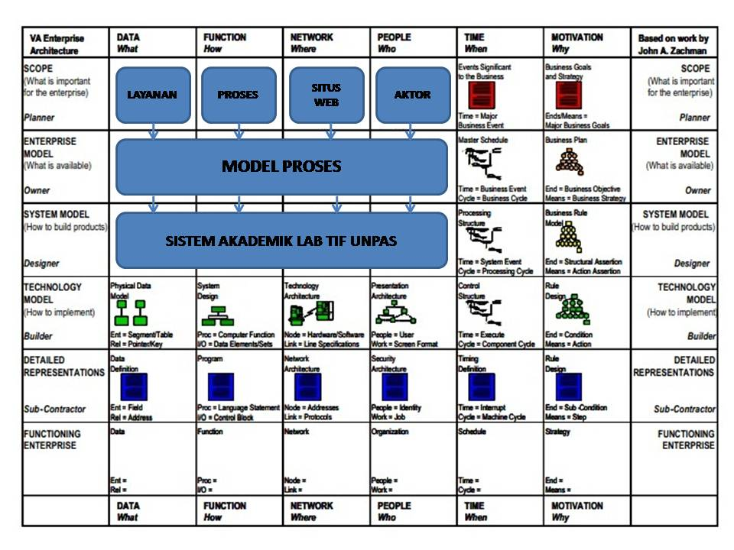
Gambar 8
Abstraksi Laboratorium Komputer TIF Unpas dalam Zachman Framework

- DAFTAR RUJUKAN
[1] Spewak, J.F., J.A. Zachman., 1987, “Extending an formalizing the framework for information systems architecture”, IBM Systems Journal, 31(3), 590-616.
[2] Surendro. K., 2009, “Pengembangan Rencana Induk Sistem Informasi”, Penerbit Informatika, Bandung.
[3] Fong, Elizabeth N. & Goldfine, Alan H. , September 1989, Information Management Directions: The Integration Challenge, National Institute of Standards and Technology (NIST) Special Publication 500-167.
[4] Christianty, Meliana & Imbar, Radiant V., 2007,Pemodelan Enterprise Architecture Zachman Framework pada Sistem Informasi Fakultas Teknologi Informasi Universitas Kristen Maranatha Bandung, Jurnal Sistem Informasi Vol. 2 no. 2
[5] O’Rourke, C., N. Fishman, W.Selkom., 2003, Enterprise Architecture Using The Zachman Framework, Course Technology Thomson Learning, Inc.
[6] Panetto, Herve & Baina, Salah & Morel, Gerard, 2006, Mapping the IEC62264 Models onto Zachman Framework for Analysing Products Information Traceability: A Case Study, Journal of Intelligent Manufacturing 18.

*) caca.e.supriana@unpas.ac.id

